Klasa VII

Edytor tekstu.

Do wykonania zadań potrzebny będzie program Microsoft Office Word (program płatny) lub OpenOffice Writer (program bezpłatny, który możesz pobrać ze strony https://www.openoffice.org/pl/download/index.html i zainstalować na swoim komputerze.)

- Uruchom edytor tekstu
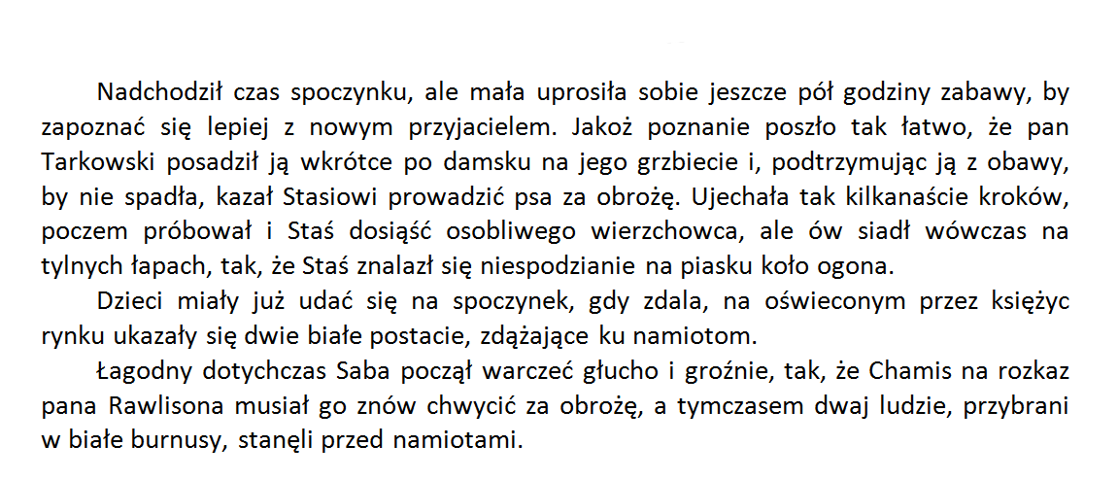
- Przepisz poniższy tekst (Czcionka Times New Roman, rozmiar 12, tekst wyjustuj)

- Zapisz pracę i wyślij na adres geografia.informatyka@interia.pl (podpisz zadanie!)

